Załącznik
do Uchwały Nr …………
Rady Gminy Gostycyn
z dnia …….
PROGRAM ROZWOJU SIECI DRÓG GMINNYCH NA LATA 2016 - 2020

wrzesień 2015

Opracował mgr Krzysztof Bujny

WSTĘP
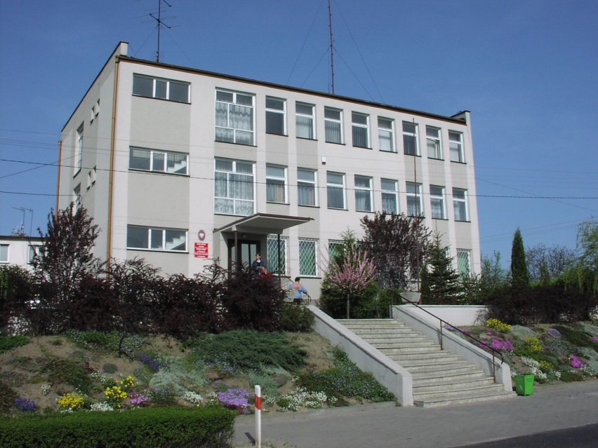
Gmina Gostycyn położona jest w południowej części powiatu tucholskiego, przy drodze wojewódzkiej nr 240 stanowiącej główne połączenie Tucholi z Bydgoszczą. Zarówno pod względem liczby mieszkańców, jak i powierzchni zaliczana jest do grupy gmin mniejszych. Gmina posiada bardzo korzystny zwarty kształt, a ośrodek gminny położony jest centralnie i dobrze dostępny z terenu całej gminy.
W przeważającej części gminę pokrywają płaskie i faliste równiny morenowe, jedynie w części wschodniej zaznacza się płaska równina sandrowa oraz wyraźna w rzeźbie dolina Brdy. Na południe od Gostycyna, silnie w równinę morenową wcina się stromymi zboczami dolina Kamionki o równoleżnikowym przebiegu. W północnej części w okolicy Łyskowa krajobraz ma charakter bardziej pagórkowaty. Lokalnie w różnych częściach gminy obserwuje się obniżenia wytopiskowe i doliny małych cieków.
Gmina charakteryzuje się bardzo dobrze rozwiniętą siecią osadniczą z czytelnie wykształconą strukturą hierarchiczną. Siedziba gminy należy do grupy bardzo dużych, w skali województwa, miejscowości wiejskich. Na podstawie prezentowanego potencjału demograficznego aż dziewięć wsi zaliczanych jest do grupy rozwojowych (Gostycyn, Pruszcz, Kamienica, Wielka Klonia, Wielki Mędromierz, Łyskowo, Mała Klonia, Bagienica, Piła).
Obsługa mieszkańców w zakresie infrastruktury społecznej jest zróżnicowana. Wskaźniki liczby, gęstości i nasycenia obiektów, lokują gminę wśród obszarów dobrze wyposażonych. Większość instytucji zlokalizowano w łatwo dostępnej siedzibie gminy, ale dobrze wyposażone są także inne miejscowości, w których działają między innymi: szkoły podstawowe, kościoły parafialne, urzędy pocztowe, placówki kulturalne.
Główną osią komunikacyjną gminy jest droga wojewódzka nr 237 (zapewniająca między innymi dalekobieżne połączenia PKS), a połączenia pomiędzy poszczególnymi miejscowościami zapewnia dosyć dobrze rozwinięta sieć dróg powiatowych i gminnych. Gmina obecnie pozbawiona jest komunikacji kolejowej.
Spis treści

Wstęp

- Podstawa opracowania

- Cel opracowania

- Zakres opracowania

- Wprowadzenie

- Ocena stanu istniejącego oraz techniczne uwarunkowania realizacji zadań

- Plan realizacji zadań drogowych na lata 2016-2020

- Podstawa Opracowania

Rozporządzenie Ministra Transportu i Gospodarki Morskiej z dnia 2 marca 1999 roku w sprawie warunków technicznych, jakim powinny odpowiadać drogi publiczne i ich usytuowanie (Dz. U. Nr 43, poz. 430, z późn. zm). Wizje lokalne oraz pomiary terenowe.

- Cel opracowania.

Celem opracowania jest ocena stanu istniejącego dróg gminnych na terenie Gminy Gostycyn o, dostosowanie zakresu działań na tych drogach do działań modernizacyjnych (remonty, przebudowy) oraz, wskazanie kolejności budowy i remontów dróg na lata 2016-2200.

- Zakres opracowania.

Opracowanie obejmuje wszystkie drogi zakwalifikowane do kategorii dróg gminnych położone w granicach administracyjnych Gminy Gostycyn. Program zawiera diagnozę stanu istniejącego oraz analizę uwarunkowań technicznych realizacji przebudowy remontów dróg. Na podstawie diagnozy i analizy sporządzono plan realizacji zadań drogowych na lata 2016-2020.
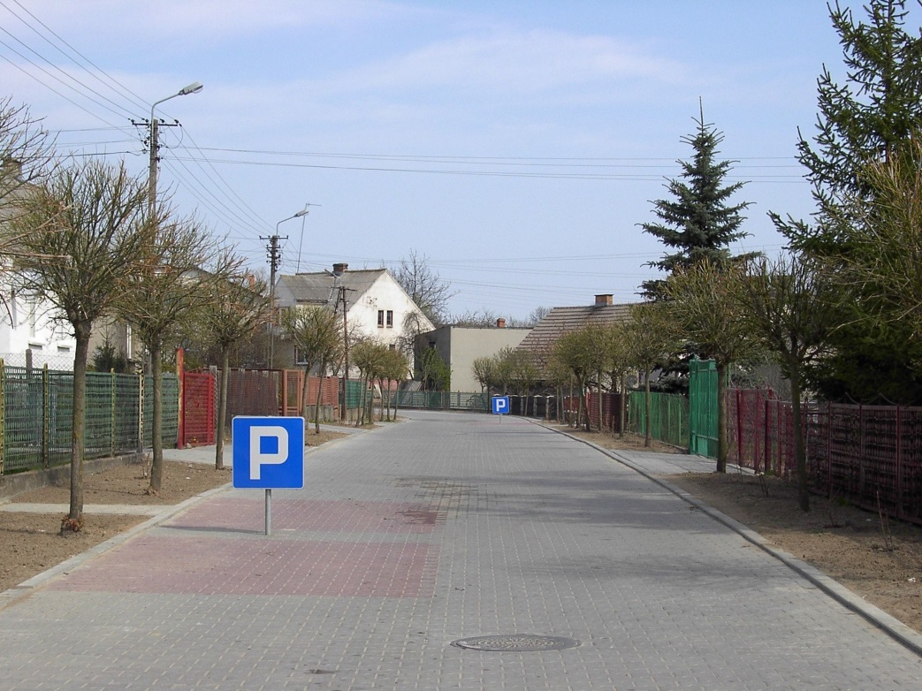
- Wprowadzenie.

1. Zwiększające się wymagania użytkowników dróg pod względem jakości jak i bezpieczeństwa ruchu powodują coraz większą presję mieszkańców gminy na właściwe utrzymanie dróg i ulic, poprawę stanu nawierzchni i profesjonalne podejście do tego problemu. Jednocześnie wymagany jest profesjonalizm. Od momentu wejścia Polski do Unii Europejskiej w 2004 roku nastąpił w Polsce wzrost wymagań i standardów dotyczących jakości i utrzymania dróg w tym również dróg gminnych. Realizując nowe standardy Jednostki Samorządu terytorialnego wszystkich szczebli chcąc dorównać wzrastającym wymogom w zakresie budowy i przebudowy dróg oczekują nowych zasad i programów finansowania tych zadań zarówno ze środków krajowych jak i funduszy unijnych.
Różne są cele samorządów odnośnie rozwoju gminy i jej sieci drogowej, różne możliwości realizacji tych celów oraz różny stan obecny. Nie bez znaczenia jest tutaj aktualny stan ulic, dróg szczególnie ich nawierzchni, elastyczność i przepustowość układu transportowego i powiązanie jej z zewnętrzną siecią drogową. Możliwość znalezienia substytucyjnych i komplementarnych rozwiązań w układzie, które w przypadku awarii pozwalają bez poważniejszego wydłużania trasy i obniżenia komfortu jazdy dotarcie użytkownikowi drogi do celu.

2. Na podstawie doświadczeń oraz analizy potrzeb określa się listę problemów, które winny być rozwiązywane w odniesieniu do dróg gminnych:
a) p l a n o w a n i e – w którym mieszczą się :
- opracowanie projektów planów rozwoju sieci drogowej
- opracowanie projektów planów finansowych dla dróg
- opracowanie projektów budowy przebudowy i remontów dróg wraz z montażem finansowym

- opracowanie planu utrzymania i ochrony dróg i obiektów mostowych
b) a d m i n i s t r o w a n i e - do którego zalicza się:
- koordynowanie robót w pasie drogowym
- wydawanie zezwoleń na zajęcie pasa drogowego
- prowadzenie ewidencji dróg i obiektów mostowych.
- wprowadzanie ograniczeń bądź zamykanie dróg i obiektów mostowych
- dokonywanie okresowych pomiarów natężenia ruchu
- pełnienie funkcji inwestora

c) k o n t r o l ę – sprawowanie nadzoru inwestorskiego nad zleconymi robotami, kontrola stanu dróg i ulic

d) w y k o n a w s t w o:
- wykonywanie robót inwestycyjnych
- utrzymanie zieleni w tym koszenie poboczy, sadzenie lub usuwanie drzew i krzewów
- konserwacja rowów odwadniających
Instalowanie urządzeń podnoszących bezpieczeństwo ruchu w tym montaż oznakowania pionowego i poziomego.

Warunki, które muszą spełniać drogi i ich nawierzchnie regulowane są przez rozporządzenie Ministra Transportu i Gospodarki Morskiej z dnia 2 marca 1999.
Ważnym jest uporządkowanie spraw techniczno – technologicznych tak, by użytkownicy nie byli zaskakiwani zmianami standardu dróg, nietypowymi rozwiązaniami z zakresu oznakowania czy inżynierii nie ruchu.
Dużym problemem jest opracowanie takich standardów i norm aby były one możliwe do realizacji a nie pozostawały jedynie w sferze życzeń. Dlatego też lepiej stopniowo podnosić stan dróg poprzez nieco niższe standardy niż doprowadzić do poważnego zróżnicowania ich jakości z powodu braku możliwości ich egzekwowania ze względów braku środków czy też braku solidnego wykonawstwa. Dlatego poza zadaniami określonymi w programie należy prowadzić bieżące prace polegające na remontach cząstkowych nawierzchni, równaniu i profilowaniu dróg gruntowych i uzupełnianie ubytków wyrw i przełomów tłuczniem lub żwirem.

Kategoria drogi wynika z jej funkcji w sieci drogowej Polski. Ustawa o drogach publicznych wyróżnia następujące kategorie dróg: krajowe, wojewódzkie, powiatowe i gminne. Droga zaliczona do jednej z kategorii w rozumieniu ustawy o drogach publicznych musi spełniać wymagania techniczne i użytkowe określone dla następujących klas:
- krajowa – A (autostrada), S (droga ekspresowa) lub GP (główna ruchu przyspieszonego),
- wojewódzka - GP (główna ruchu przyspieszonego) lub G (główna),
- powiatowa - GP (główna ruchu przyspieszonego), G (główna) lub Z (zbiorcza),
- gminna - GP (główna ruchu przyspieszonego), G (główna), Z (zbiorcza), L (lokalna) lub D (dojazdowa).
Sieć dróg gminnych na terenie Gminy Gostycyn jest zarządzana przez Gminę Gostycyn. Sieć dróg powiatowych jest zarządzana przez Zarząd Dróg Powiatowych w Tucholi a droga wojewódzka zarządzana jest przez Zarząd Dróg Wojewódzkich w Bydgoszczy.

Przedmiotem niniejszego opracowania są drogi gminne na terenie Gminy Gostycyn będące w zarządzie Wójta Gminy. Drogi te w przeważającej części zaliczane są do kategorii dróg zbiorczych (Z) lokalnych (L) i dojazdowych (D) stanowiące uzupełnienie sieci dróg Wojewódzkich i Powiatowych nie będących w zarządzie gminy i nie będących przedmiotem niniejszego opracowania.

WYKAZ DRÓG GMINNYCH
LP. | NR drogi | Nazwa drogi | Przebieg drogi | km | km | Długość  (km) | lokalizacja | nawierzchnia
1 | 010501C | Wielki Mędromierz-Przyrowa-Gostycyn | Wielki Mędromierz-Przyrowa-Gostycyn | 0+000 | 6+100 | 6,1 | Wielki Mędromierz-Przyrowa-Gostycyn | gruntowa | Uchwała nr 57/611/2003 Zarządu Województwa Kujawsko-Pomorskiego z dnia 15.10.2003
2 | 010502C | Wielki Mędromierz-Mały Mędromierz | Wielki Mędromierz-Mały Mędromierz | 0+000 | 1+550 | 1,55 | Wielki Mędromierz-Mały Mędromierz | gruntowa | j.w.
3 | 010503C | Wielki Mędromierz-Bralewnica | Wielki Mędromierz-Bralewnica | 0+000 | 1+000 | 1 | Wielki Mędromierz-Bralewnica | gruntowa | j.w.
4 | 010504C | Wielki Mędromierz-Wybudowania Mędromierskie | Wielki Mędromierz-Wybudowania Mędromierskie | 0+000 | 2+15 | 2,15 | Wielki Mędromierz-Wybudowania Mędromierskie | gruntowa | j.w.
5 | 010505C | Łyskowo-Świt | Łyskowo-Świt | 0+000 | 2+25 | 2,25 | Łyskowo-Świt | gruntowa | j.w.
6 | 010506C | Piła-Nogawica | Piła-Nogawica | 0+000 | 2+250 | 2,25 | Piła-Nogawica | gruntowa | j.w.
7 | 010507C | Łyskowo-Piła | Łyskowo-Piła | 0+000 | 2+300 | 2,3 | Łyskowo-Piła | gruntowa | j.w.
8 | 010508C | Gostycyn-Gostycyn Wybudowanie | Gostycyn-Gostycyn Wybudowanie | 0+000 | 2+900 | 2,9 | ul. Platanowa | gruntowa | j.w.
9 | 010509C | Wielka Klonia-Toboła-Pamiętowo | Wielka Klonia-Toboła-Pamiętowo | 0+000 | 2+700 | 2,7 | Wielka Klonia-Toboła-Pamiętowo | utwardzona | j.w.
10 | 010510C | Wielka Klonia-Wilkowo | Wielka Klonia-Wilkowo | 0+000 | 1+875 | 1,875 | Wielka Klonia-Wilkowo | gruntowa | j.w.
11 | 010511C | Mała Klonia-Ciosek | Mała Klonia-Ciosek | 0+000 | 1+500 | 1,5 | Mała Klonia-Ciosek | gruntowa | j.w.
12 | 010512C | Bagienica-Bagienica Wybudowanie za torami | Bagienica-Bagienica Wybudowanie za torami | 0+000 | 4+000 | 4 | Bagienica-Bagienica Wybudowanie za torami | gruntowa | j.w.
13 | 010514C | Bagienica-Motyl | Bagienica-Motyl | 0+000 | 3+700 | 3,7 | Bagienica-Motyl | gruntowa | j.w.
14 | 010515C | Bagienica-Wielka Klonia | Bagienica-Wielka Klonia | 0+000 | 3+750 | 3,75 | Bagienica-Wielka Klonia | gruntowa | j.w.
15 | 010517C | Mała Klonia-Wielka Klonia | Mała Klonia-Wielka Klonia | 0+000 | 1+750 | 1,75 | Mała Klonia-Wielka Klonia | gruntowa | j.w.
16 | 010518C | Przyrowa-Przyrówka | Przyrowa-Przyrówka | 0+000 | 2+000 | 2 | Przyrowa-Przyrówka | grunt/utwardz | j.w.
17 | 010519C | Pruszcz-Pieńkowo | Pruszcz-Pieńkowo | 0+000 | 0+450 | 0,45 | Pruszcz-Pieńkowo | bruk/grunt | Uchwała Nr 63/1150/2005 Zarządu Województwa Kuj.-Pom. z dnia 14.12.2005 r.
18 | 010520C | Kamienica-Leontynowo | Kamienica-Leontynowo | 0+000 | 0+810 | 0,81 | Kamienica-Leontynowo | grunt/utwardz | j.w.
19 | 010521C | Gostycyn-Nogawica | Gostycyn-Nogawica | 0+000 | 3+450 | 3,45 | Gostycyn-Nogawica | gruntowa | j.w.
20 | 010522C | Pruszcz ul. Poboczna | Pruszcz ul. Poboczna | 0+000 | 0+360 | 0,36 | Poboczna | utwardzona | j.w.
21 | 010523C | Pruszcz ul. Kościelna | Pruszcz ul. Kościelna | 0+000 | 1+050 | 1,05 | Kościelna | utwardzona | j.w.
22 | 010524C | Pruszcz ul. Wiejska | Pruszcz ul. Wiejska | 0+000 | 0+250 | 0,25 | Wiejska | gruntowa | j.w.
23 | 010525C | Pruszcz ul. Polna | Pruszcz ul. Polna | 0+000 | 0+600 | 0,6 | Polna | grunt/utwardz | j.w.
24 | 010526C | Pruszcz ul. Okrężna | Pruszcz ul. Okrężna | 0+000 | 0+863 | 0,863 | Okrężna | utwardzona | j.w.
25 | 010527C | Pruszcz ul. Dworcowa | Pruszcz ul. Dworcowa | 0+000 | 0+570 | 0,57 | Dworcowa | utwardzona | j.w.
26 | 010528C | Pruszcz ul. Pocztowa | Pruszcz ul. Pocztowa | 0+000 | 0+743 | 0,743 | Pocztowa | gruntowa | j.w.
27 | 010529C | Pruszcz ul. Szkolna | Pruszcz ul. Szkolna | 0+000 | 0+162 | 0,162 | Szkolna | utwardzona | j.w.
28 | 010530C | Pruszcz Ogrodowa | Pruszcz ul. Ogrodowa | 0+000 | 0+162 | 0,162 | Ogrodowa | utwardzona | j.w.
29 | 010531C | Pruszcz ul. Zielona | Pruszcz ul. Zielona | 0+000 | 0+162 | 0,162 | Zielona | utwardzona | j.w.
30 | 010532C | Pruszcz ul. Półkole | Pruszcz ul. Półkole | 0+000 | 0+115 | 0,115 | Półkole | utwardzona | j.w.
31 | 010533C | Gostycyn ul. Saneczkowa | Gostycyn ul. Saneczkowa | 0+000 | 0+125 | 0,125 | Saneczkowa | utwardzona | j.w.
32 | 010534C | Gostycyn ul. Piłkarska | Gostycyn ul. Piłkarska | 0+000 | 0+250 | 0,25 | Piłkarska | utwardzona | j.w.
33 | 010535C | Gostycyn ul. Koszykarzy | Gostycyn ul. Koszykarzy | 0+000 | 0+250 | 0,25 | Koszykarzy | utwardzona | j.w.
34 | 010536C | Gostycyn ul. Maratońska | Gostycyn ul. Maratońska | 0+000 | 0+580 | 0,58 | Maratońska | utwardzona | j.w.
35 | 010537C | Gostycyn ul. Dworcowa | Gostycyn ul. Dworcowa | 0+000 | 0+450 | 0,45 | Dworcowa | utwardzona | j.w.
36 | 010538C | Gostycyn ul. Słoneczna | Gostycyn ul. Słoneczna | 0+000 | 0+550 | 0,55 | Słoneczna | utwardzona | j.w.
37 | 010539C | Gostycyn ul. Projektowana | Gostycyn ul. Projektowana | 0+000 | 0+500 | 0,5 | Projektowana | utwardzona | j.w.
38 | 010540C | Gostycyn ul. Usługowa | Gostycyn ul. Usługowa | 0+000 | 0+290 | 0,29 | Usługowa | utwardzona | j.w.
39 | 010541C | Gostycyn Dzieci Drzewa Życia | Gostycyn u. Dzieci Drzewa Życia | 0+000 | 0+400 | 0,4 | Dzieci Drzewa Życia | utwardzona | j.w.
40 | 010542C | Gostycyn ul. Pocztowa | Gostycyn ul. Pocztowa | 0+000 | 0+100 | 0,1 | Pocztowa | utwardzona | j.w.
41 | 010543C | Gostycyn ul. Okrężna | Gostycyn ul. Okrężna | 0+000 | 0+450 | 0,45 | Okrężna | utwardzona | j.w.
42 | 010544C | Gostycyn ul. Krótka | Gostycyn ul. Krótka | 0+000 | 0+100 | 0,1 | Krótka | utwardzona | j.w.
43 | 010545C | Gostycyn ul. Rzemieślnicza | Gostycyn ul. Rzemieślnicza | 0+000 | 0+125 | 0,125 | Rzemieślnicza | utwardzona | j.w.
44 | 010546C | Gostycyn ul. Koślinka | Gostycyn ul. Koślinka | 0+000 | 0+240 | 0,24 | Koślinka | utwardzona | j.w.
45 | 010547C | Gostycyn ul. Zygmunta Augusta | Gostycyn ul. Zygmunta Augusta | 0+000 | 0+275 | 0,275 | Zygmunta Augusta | utwardzona | j.w.
46 | 010548C | Piła ul. Brzozowa | Piła ul. Brzozowa | 0+000 | 0+225 | 0,225 | Brzozowa | gruntowa | j.w.
47 | 010549C | Piła ul. Harcerska | Piła ul. Harcerska | 0+000 | 0+200 | 0,2 | Harcerska | gruntowa | j.w.
48 | 010550C | Piła ul. Grzybowa | Piła ul. Grzybowa | 0+000 | 0+560 | 0,56 | Grzybowa | gruntowa | j.w.
49 | 010551C | Piła ul. Jeżynowa | Piła ul. Jeżynowa | 0+000 | 0+150 | 0,15 | Jeżynowa | gruntowa | j.w.
50 | 010552C | Piła n ul. Malinowa | Piła n ul. Malinowa | 0+000 | 0+600 | 0,6 | Malinowa | gruntowa | j.w.
51 | 010553C | Piła ul. Jagodowa | Piła ul. Jagodowa | 0+000 | 0+275 | 0,275 | Jagodowa | gruntowa | j.w.
52 | 010554C | Piła ul. Poziomkowa | Piła ul. Poziomkowa | 0+000 | 0+475 | 0,475 | Poziomkowa | gruntowa | j.w.
53 | 010555C | Piła Wybudowanie | Piła Wybudowanie | 0+000 | 0+450 | 0,45 | Piła Wybudowanie | gruntowa | j.w.
54 | 010556C | Piła ul. Jodłowa | Piła ul. Jodłowa | 0+000 | 0+225 | 0,225 | Jodłowa | gruntowa | j.w.
55 | 010557C | Piła ul. Jesionowa | Piła ul. Jesionowa | 0+000 | 0+175 | 0,175 | Jesionowa | gruntowa | j.w.
56 | 010558C | Piła ul. Dębowa | Piła ul. Dębowa | 0+000 | 0+175 | 0,175 | Dębowa | gruntowa | j.w.
57 | 010559C | Piła ul. Modrzewiowa | Piła ul. Modrzewiowa | 0+000 | 0+300 | 0,3 | Modrzewiowa | gruntowa | j.w.
58 | 010560C | Piła ul. Świerkowa | Piła ul. Świerkowa | 0+000 | 0+225 | 0,225 | Świerkowa | utwardzona | j.w.
59 | 010561C | Gostycyn ul. Bez nazwy od Szkolnej do Projektowanej | Gostycyn ul. Bez nazwy | 0+000 | 0+150 | 0,15 | bez nazwy | utwardzona | j.w.
60 | 010562C | Gostycyn ul. Bez nazwy od dr. powiatowej 1038C do dr. Gminnej nr 10521C | Gostycyn ul. Bez nazwy od dr. powiatowej 1038C do dr. Gminnej nr 10521C | 0+000 | 0+795 | 0,795 | bez nazwy | gruntowa | j.w.
61 | 010563C | Wielka Klonia - Bagienica - Mała Klonia | Wielka Klonia - Bagienica - Mała Klonia | 0+000 | 3+950 | 3,95 | Wielka Klonia - Bagienica - Mała Klonia | gruntowa | j.w.
62 | 010564C | Wielki Mędromierz ul. bez nazwy od drogi powiatowej 1021C do drogi powiatowej 1021C | Wielki Mędromierz | 0+000 | 0+450 | 0,45 | Wielki Mędromierz ul. bez nazwy od drogi powiatowej 1021C do drogi powiatowej 1021C | utwardzona | j.w.

Gmina posiada drogi o łącznej długości 69,292 km w tym o nawierzchni
Gruntowej 53,975 km
Utwardzonej – 14,317 km

- Ocena stanu istniejącego oraz technicznych uwarunkowań realizacji zadań drogowych.

Jednym z najważniejszych zadań zarządców dróg jest utrzymanie właściwego stanu nawierzchni gwarantującego jej bezpieczną i niezakłóconą eksploatację. Nawierzchnie drogowe tak jak wszystkie inne budowle poddawane są działaniu czynników atmosferycznych, które niestety nie czynią naszych dróg wiecznymi. Szczególnie uwidacznia się to po mroźnych śnieżnych zimach.
Głównym założeniem jest aby wszystkie drogi zlokalizowane na terenie Gminy Gostycyn i zaliczone do kategorii dróg gminnych posiadały nawierzchnię bitumiczną. Biorąc pod uwagę aktualny stan dróg poziom (istniejącego lub do wykonania) uzbrojenia podziemnego natężenie ruchu lokalnego oceniając poszczególne sołectwa należy stwierdzić, że nie wszystkie drogi zaliczone do kategorii dróg gminnych spełniają wymagania stawiane drogom tej kategorii. Zgodnie z Rozporządzenie Ministra Transportu i Gospodarki Morskiej z dnia 2 marca 1999 roku w sprawie warunków technicznych, jakim powinny odpowiadać drogi publiczne i ich usytuowanie (Dz. U. Nr 43, poz. 430, z późn. zm). Minimalna szerokość ulicy w liniach rozgraniczających dla dróg gminnych dojazdowych wnosi 10 metrów a dla dróg gminnych lokalnych wynosi 12 metrów. Stan techniczny dróg gminnych jest bardzo zróżnicowany. Brak jest jasnych założeń dla rodzaju nawierzchni a stosowane nawierzchnie dobierane są w bardzo dowolny sposób. Wiele dróg o nawierzchni gruntowej wymaga remontu, część dróg o nawierzchni bitumicznej nie posiada systemów odprowadzania wody opadowej.
Wobec braku odpowiednich środków finansowych pozwalających w krótkim czasie przebudować wszystkie drogi gminne, nadając im parametry wymagane przepisami konieczna jest ocena najpilniejszych potrzeb.
Dlatego program rozwoju dróg przygotowany został w oparciu o:

- ocenę sanu technicznego dróg dokonywaną w ramach sprawowanego zarządzania
- wnioski od mieszkańców gminy, Radnych ,Rady Sołeckie, itp. dotyczących potrzeb w zakresie przebudowy dróg
- bezpieczeństwa użytkowników dróg

Ocena stanu technicznego dróg gminnych przeprowadzana jest na bieżąco w ciągu roku, ze szczególnym uwzględnieniem okresu wiosennego z uwagi na konieczność identyfikacji uszkodzeń powstałych w okresie zimowym pod kątem przeprowadzenia remontów cząstkowych nawierzchni. Stan techniczny zostaje ustalony przez pracowników urzędu gminy na odstawie wizualnych oględzin przeprowadzonych podczas objazdu. . Wyniki przeprowadzonego przeglądu stanu dróg są podstawą do określenia zakresu:

- remontów cząstkowych nawierzchni
- generalnych remontów nawierzchni dóg z ewentualną przebudową
- prac związanych z utrzymaniem poboczy (wykaszanie)
- prac związanych z udrażnianiem koron drogi czyszczenie rowów przydrożnych i przepustów

Na terenie gminy występują następujące potrzeby modernizacyjne dróg gminnych:

- wykonanie nawierzchni ulepszonych (bitumicznych)
- wykonanie prawidłowego odwodnienia pasa drogowego
- wykonanie wzmocnienia nawierzchni gruntowych dróg gminnych
- wykonanie remontu lub przebudowy istniejących nawierzchni bitumicznych, których założony czas eksploatacji dobiegł końca
Przy remontach i budowie dróg należy uwzględnić rodzaj gruntu podłoża natężenie ruchu pojazdów jak również uwzględnić parametry coraz większych i cięższych samochodów, ciągników i sprzętu rolniczego.
VI. Plan realizacji zadań drogowych na lata 2016-2020
Z przeprowadzonej analizy stanu technicznego dróg jasno wnika że a terenie Gminy Gostycyn istnieją duże potrzeby z zakresu poprawy infrastruktury drogowej. Ogólna wartość środków, jakie powinny być przeznaczone w programie wynosi 8 820 820,92 zł Analizując budżet ostatnich 3 lat należy stwierdzić, że pełna realizacja zadań wymienionych w programie nie będzie możliwa bez pozyskania środków finansowych ze źródeł zewnętrznych. Należy więc nieustannie poszukiwać możliwości finansowania ze środków pozabudżetowych.

Tab. 2 Nakłady finansowe Gminy Gostycyn na drogi gminne w latach 2013-2015
ROK BUDŻETOWY | Nakłady finansowe w tys. zł
 | inwestycje | usługi/zakupy | remonty
2013 | 716,5 | 111,7 | 66,4
2014 | 737,7 | 120,8 | 88,3
2015 | 388,8 | 134,5 | 66,0
RAZEM | 1 843,0 | 367,0 | 220,7

Przed podjęciem decyzji o realizacji wszystkie zadania zarówno inwestycyjne jak i remontowe powinny być poddawane każdorazowo rzetelnej weryfikacji i analizie pod względem ważności i możliwości realizacyjnych powinny uwzględniać następujące kryteria:
- techniczne uwarunkowania kolejności zadań drogowych
- stan techniczny dróg, zarówno o nawierzchni asfaltowej jak i nieutwardzonej

Gmina Gostycyn przez 3 ostatnie lata w budżecie przeznaczyła na rozwój sieci drogowej środki w wysokości 2 431 tys. Zł. Radykalne zwiększenie środków w okresie 2016-2020 nie jest raczej możliwe. Zakładając że przez najbliższe lata Gmina Gostycyn przekaże 500 tys. zł rocznie to na podstawie analizy stanu istniejącego proponuje się ustalić do realizacji kolejność inwestycji drogowych i remontowych i przedstawić je w poniższym Planie zadań drogowych na lata 2016-2020.

Tabela 3 Plany inwestycyjne na drogach gminnych w Gminie Gostycyn na lata 2016 – 2020 r
Lp. | Nazwa zadania | Nr drogi Sołectwo | Długość  m | Rok inwestycji | Koszt  zł | Technologia  Prac
 | Przebudowa ulicy Dworcowej i Pocztowej w Pruszczu | Pruszcz 010527C, 010528C | 594,6 m | 2016/2017 | 897.289,91 | Nawierzchnia bitumiczna z asfaltobetonu
 | Przebudowa ulicy Kościelnej w Pruszczu | Pruszcz 010523C | 702,2 m | 2016/2017 | 776.673,86 | Nawierzchnia bitumiczna z asfaltobetonu
 | Przebudowa ul. Świerkowej, Dębowej i Modrzewiowej w Pile | Piła 010558C, 010559C, 010560C | 1,42 m | 2016/2017 | 718.952,40 | Nawierzchnia bitumiczna z asfaltobetonu
 | Przebudowa drogi gminnej w miejscowości Wielki Mędromierz | Wielki Mędromierz 010504C | 1200 m | 2016 | 600.000,00 | Nawierzchnia bitumiczna z asfaltobetonu
 | Przebudowa drogi gminnej w miejscowości Bagienica | Bagienica 010512C | 800 m | 2016 | 120.000,00 | Nawierzchnia bitumiczna z asfaltobetonu
 | Budowa drogi gminnej – przedłużenie ul. Szkolnej w miejscowości Gostycyn | Gostycyn | 365 m | 2017/2018 | 400.000,00 | Nawierzchnia bitumiczna z asfaltobetonu
 | Budowa drogi gminnej – przedłużenie ul. Dzieci Drzewa Życia w Gostycynie w miejscowości Gostycyn | Gostycyn 010541C | 186 m | 2017/2018 | 300.000,00 | Nawierzchnia z kostki betonowej
 | Przebudowa drogi gminnej w miejscowości Kamienica | Kamienica | 146 m | 2017/2018 | 90.000,00 | Nawierzchnia bitumiczna z asfaltobetonu
 | Przebudowa drogi gminnej w miejscowości Kamienica | Kamienica | 600 m | 2017/2018 | 350.000,00 | Nawierzchnia bitumiczna z asfaltobetonu
 | Przebudowa ul. Szkolnej w Pruszczu | Pruszcz 010529C | 167,4 m | 2017/2018 | 167.904,75 | Nawierzchnia z kostki betonowej
 | Przebudowa drogi gminnej na odcinku Przyrowa – Wielki Mędromierz | Przyrowa, Wielki Mędromierz 010501C | 2800 m | 2017-2020 3 etapy | 1.400.000 | Nawierzchnia bitumiczna z asfaltobetonu
 | Przebudowa drogi gminnej w miejscowości Przyrówka | Przyrówka 010518C | 175 m | 2017 | 100.000,00 | Nawierzchnia bitumiczna z asfaltobetonu
 | Przebudowa Drogi Gminnej Wielka Klonia - Wilkowo | Wielka Klonia 010510C | 500 m | 2017 | 200.000,00 | Nawierzchnia bitumiczna z asfaltobetonu
 | Przebudowa Drogi Gminnej Piła-Nogawica | Piła 010506C | 2200 m | 2016-2020 | 1.000.000,00 | Nawierzchnia bitumiczna z asfaltobetonu
 | Przebudowa Drogi Gminnej Gostycyn-Gostycyn Wybudowanie | Gostycyn 010508C | 1600 m | 2017/2018 | 700.000,00 | Nawierzchnia bitumiczna z asfaltobetonu
 | Przebudowa drogi transportu rolniczego w Wielkim Mędromierzu | Wielki Mędromierz | 1500 m | 2019/2020 | 650.000,00 | Nawierzchnia bitumiczna z asfaltobetonu
 | Przebudowa drogi transportu rolniczego w Małej Kloni | Mała Klonia | 800 m | 2018/2019 | 350.000,00 | Nawierzchnia bitumiczna z asfaltobetonu
 | Razem |  |  |  | 8 820 820,92 zł

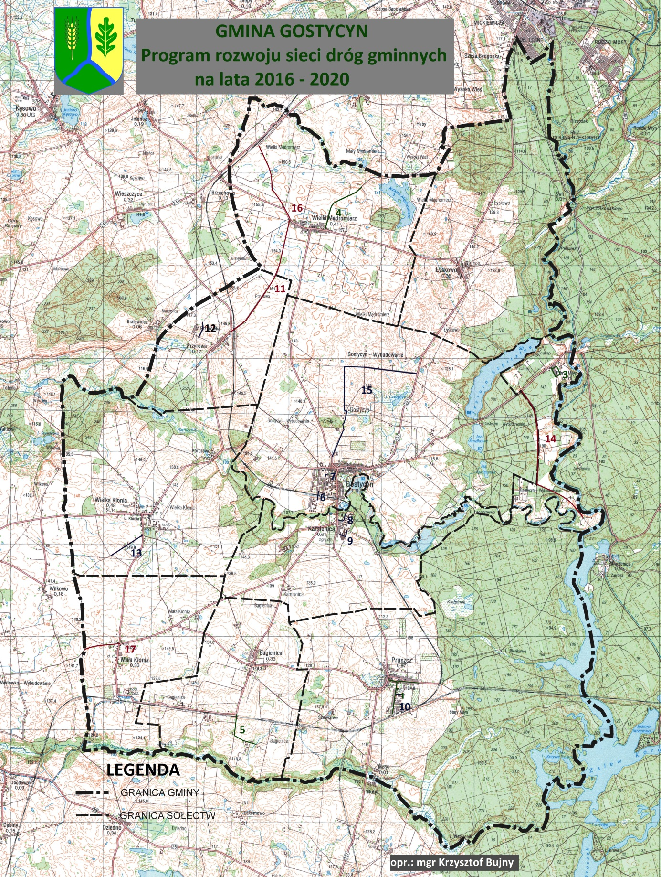
Niezależnie od zadań inwestycyjnych na drogach gminnych zawartych w ww. planie kontynuowane będą bieżące zadania remontowe oraz wszelkie prace z zakresu bieżącego utrzymania dróg gminnych

